Учреждение образования
«БЕЛОРУССКИЙ ГОСУДАРСТВЕННЫЙ УНИВЕРСИТЕТ
ИНФОРМАТИКИ И РАДИОЭЛЕКТРОНИКИ»

Кафедра интеллектуальных информационных технологий

Отчет по лабораторной работе №5
по курсу «ОТС»
на тему: «Компьютерное моделирование»

Выполнил студент группы 321701: Струнец Д.П.

Проверил: Соколович М.Г.

МИНСК 2024

Цель: разработка программы, обеспечивающей выполнение основных операций
математического моделирования для заданной математической модели.
Результат — программный продукт, позволяющий редактировать графовые
конструкции различных видов и производить над ними различные действия.
Требования: у каждого графового редактора должны быть реализованы “общие
требования в редактору”, далее реализовывается задание в соответствии с вариантом
(вариант номер по порядку в списке) и выбирается одно из “дополнительных требований”
на выбор студента.

Консольное приложение включает в себя следующие функции для пользователя:
1.Создание графа
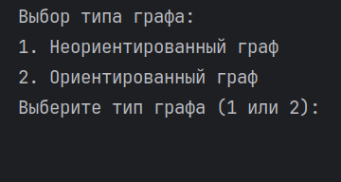

2.Функционал программы
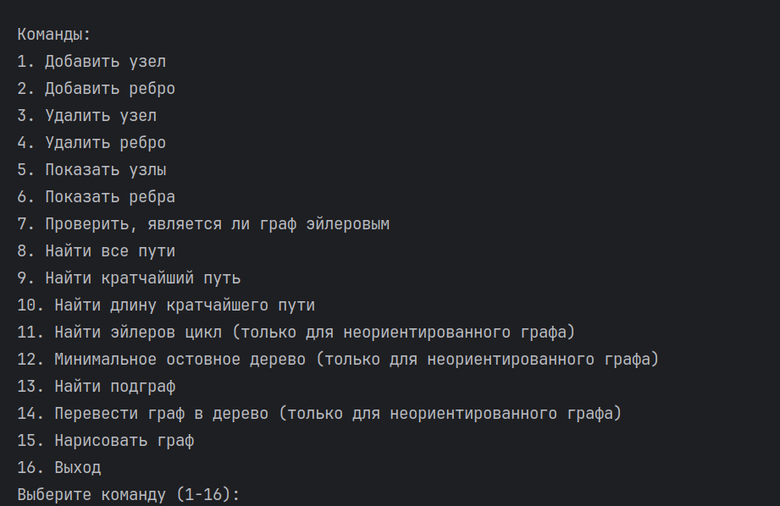

3.Поддержка графического представления графа
